Hvad er FULDKORN?  Fuldkorn er, når hele kornet er formalet.  Dvs. også skaldele og kimen. Det er nemlig  her, at de fleste fibre, vitaminer og mineraler  sidder. Fuldkorn kan både være fuldkornsmel  og hele eller forarbejdede kerner. | 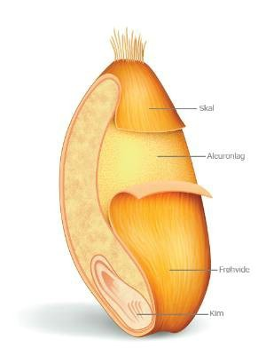 | Frøhvide  Har et højt indhold af stivelse.  Hvedemel er lavet af førhviden  Kim  Er rig på B- og E-vitamin  samt protein sundfedtstoffer  og plantesteroler.  Aleuronlag  Har en høj koncentration af  mineraler, indeholder essentielle  aminosyrer samt B-vitaminer.  Skal/klid  Indeholder hovedparten  af kornets fibre.
FEJL | ÅRSAG | AFHJÆLPNING AF FEJL
For lille volumen: | For kold dej  For lidt æltning  For fast dej  For lille gærmængde | Varmere dej (26-27°C)  Mere æltning  Blødere dej  Tilsætning af mere gær
Brødet bliver fladt i bunden: | For blød dej  Rasket for meget  For høj varme og fugtighed  i raskeskabet  For høj gærmængde | Fastere dej  Mindre raskning  Lavere varme og fugtighed  i raskeskabet  Tilsætning af mindre gær
Sej og blød skorpe: | For blød dej  For kold dej  For kort liggetid  For kort bagetid | Fastere dej  Varmere dej  Længere liggetid  Længere bagetid. Evt.  med åbent spjæld
Grå skorpe: | For varm dej  For tørt i raskeskabet  For lidt damp i ovnen | Koldere dej  Mere fugt i raskeskabet  Mere damp ved indsætning  i ovnen
Blærer på skorpen: | Dejen for kold  For høj indsætningstemperatur  i ovnen  For meget fugt i raskeskabet | Varmere dej (26-27°C)  Lavere indsætningstemperatur  Mindre fugt i raskeskabet

